---- 2 line Space (Times New Roman 16 pt. Bold) -----
35 mm
Minimum 90 mm and maximum 120 mm
60 mm

Insert Title here (Style: Times New Roman, 16 pt. Bold)
----- 2 line Space (Times New Roman 16 pt. Bold) -----
Paper must be prepared in 8 pages

Author's name¹, Co-author's name² (Style: Times New Roman, 10pt, Bold)
- Author's institution (Style: Times New Roman, 10 pt.)
- Co-Author's institution (Style: Times New Roman, 10 pt.)
----- 1 line Space (Times New Roman, 10 pt.) -----
Corresponding Author Email Address (Style: Times New Roman, 10 pt.): e.g. a@ut.ac.ir
----- 4 lines Space (Times New Roman 10 pt.) -----

ABSTRACT: (Times New Roman 11 pt. Bold, Upper Case)
----- 1 line Space (Times New Roman, 11 pt.) -----
25 mm
25 mm
Guidelines for preparation of the English Abstract for the 5th International Conference on: New Technologies in Oil, Gas and Petrochemical Industries are presented. To save time and effort, please prepare your papers according to this guide.
In addition, each article must contain a Persian abstract on a separate page at the end of the article and in the format specified. (Style: Times New Roman, 11pt, Italic)
----- 1 line Space (Times New Roman 11 pt.) -----
Keywords (Times New Roman 11 pt. Bold): word, word, (Style: Times New Roman, 11pt. Italic)

1. Introduction (Times New Roman 11 pt. Bold)
It is important that the file be saved in the native format of the wordprocessor (Microsoft word)used. The text should be in single-column format in A4 paper. Keep the layout of the text as simple as possible.State the objectives of the work and provide an adequate background, avoiding a detailed literature survey or a summary of the results. Figures and tables should be embedded in the text (Times New Roman 11 pt.)

1.1 Subtitle 1 (Style: Times New Roman, 11pt, Bold)
Figures explanations should be under it (Times New Roman 9 pt. Bold)

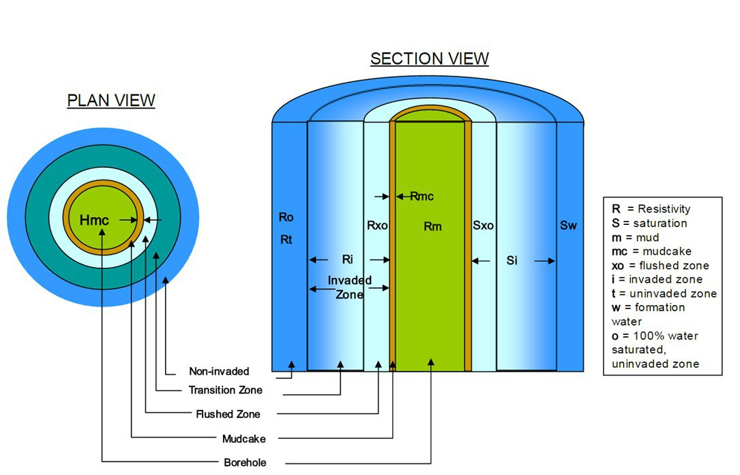

Fig 1- The sample is Figure (Style: Times New Roman, 9 pt, Bold)

Fig 2- The sample is Chart (Style: Times New Roman, 9 pt, Bold)

2.1 Subtitle 1 (Style: Times New Roman, 11pt, Bold)
Tables explanations should be above it (Times New Roman 9 pt. Bold)

Table 1. The sample is Table (Style: Times New Roman, 9 pt, Bold)
a) Chemical composition of AA6351 alloy (% weight)
Si | Fe | Cu | Mn | Mg | Zn | Al
1.03 | 0.237 | 0.0723 | 0.584 | 0.665 | 0.003 | Balance

b) Mechanical properties of AA6351 alloy
Density  (x1000 kg/m³) | Elastic modulus  GPa | Tensile Strength  MPa | Elongation  % | Hardness  BHN
2.7 | 75 | 250 | 20 | 102

2. Experimental (Times New Roman 11 pt. Bold)
Provide sufficient detail to allow the work to be reproduced. Methods already published should be indicated by a reference: only relevant modifications should be described. (Times New Roman 11 pt.)
3. Results and discussion (Times New Roman 11 pt. Bold)
Results should be clear and concise. This should explore the significance of the results of the work, not repeat them. A combined Results and discussion section is often appropriate. Avoid extensive citations and discussion of published literature. (Times New Roman 11 pt.)
4. Conclusions (Times New Roman 11 pt. Bold)
The main conclusions of the study may be presented in a short Conclusions section, which may stand alone or form a subsection of a Discussion or Results and discussion section. (Times New Roman 11 pt.)

Acknowledgements (Times New Roman 11 pt. Bold)
Collate acknowledgements in a separate section at the end of the article before the references and do not, therefore, include them on the title page, as a footnote to the title or otherwise. (Times New Roman 11 pt.)

References style (Times New Roman 11 pt. Bold)
Text: Indicate references by number(s) in square brackets in line with the text. The actual authors can be referred to, but the reference number(s) must always be given.
Example: "..... as demonstrated [3,6]. Barnaby and Jones [8] obtained a different result ...."

List: Number the references (numbers in square brackets) in the list in the order in which they appear in the text.

Examples:
Reference to a journal publication:
- Van der Geer, J., Hanraads, J. A. J. and Lupton, R. A.," The art of writing a scientific article", J. Sci. Commun., 163, 51–59 (2000).
Reference to a book:
- Strunk Jr, W. and White, E. B., The Elements of Style, 3rd ed., Macmillan, New York, (1979).
Reference to a chapter in an edited book:
- Mettam, G. R. and Adams, L. B., How to prepare an electronic version of your article, In: Jones, B. S. and Smith, R. Z. (Eds.), Introduction to the Electronic Age, E-Publishing Inc., New York, pp. 281–304,(1999).
----- 2 سطر فاصله (قلم بی‌نازنین 1۶، ضخیم، وسط‌چین) -----
35 mm
60 mm
Minimum 90 mm and maximum 120 mm
25 mm
25 mm

عنوان مقاله حد‌اکثر 20 کلمه و در 1 يا 2 خط، (قلم بی‌نازنین 1۶، ضخیم، وسط‌چین)
----- 2 سطر فاصله (قلم بی‌نازنین 1۶، ضخیم، وسط‌چین) -----

نام و نام خانوادگی نویسندهی اول^{1و2}، نام و نام خانوادگی نویسندهی دوم^{۲*}، نام و نام خانوادگی نویسندهی سوم^{۳}
از ذكر عناويني نظير مهندس و يا دكتر و ... در ابتداي اسامي خودداري شود. (قلم بی‌نازنین 10، ضخیم، راست‌چین)
1. محل كار و آدرس كوتاه نويسنده اول، نام پژوهشکده، نام پژوهشگاه، صندوق پستی، نام شهر، نام کشور (در یک سطر، بی‌نازنین10، نازک، راست‌چین) 2. نام گروه، نام دانشکده، نام دانشگاه، صندوق پستی، نام شهر، نام کشور (در یک سطر، بی‌نازنین 10، نازک، راست‌چین)
3. نام بخش، نام سازمان، صندوق پستی، نام شهر، نام کشور (در یک سطر، بی‌نازنین 10، نازک، راست‌چین)
----- 1 سطر فاصله (قلم بی‌نازنین 10، نازک، راست‌چین) -----
آدرس پست الكترونيك نويسنده مسئول مکاتبات e.g. a@ut.ac.ir : (Times New Roman 9 pt.)
----- 4 سطر فاصله (قلم بی‌نازنین 10، نازک، راست‌چین) -----

چکیده: (قلم بی‌نازنین ۱۲، ضخیم)

در متن چكيده از ذكر مقدمات و كليات خودداري شود و مستقيماً به مسئله مورد مطالعه و اهداف آن، اساس كار و ميزان موفقيت اين مطالعه با استناد به نتايج كار به‌طور مختصر اشاره شود. چكيده مقاله با (قلم بی‌نازنین، اندازه pt.12، نازک) با يک خط فاصله (single space)، 25 میلی‌متری فاصله از سمت راست و 25 میلی‌متری از سمت چپ كاغذ، با كناره‌هاي رديف شده نوشته شود. طول چكيده در مقاله كامل كمتر از 80 كلمه و بيشتر از 200 كلمه نباشد. چكيده بايد به‌تنهایی كامل و فقط داراي يك پاراگراف باشد. از اشاره به مراجع در چكيده خودداري شود. علاوه بر اين هر مقاله بايد حاوي چکيده انگليسي در يک صفحه مجزا در انتهاي مقاله و مطابق فرمت تعيين شده باشد.
----- 1سطر فاصله (قلم بی‌نازنین 12و نازک) -----
واژه‌های کليدی: حداکثر 7 واژه که با ويرگول (،) از هم جدا شده و در يك خط باشند (قلم بی‌نازنین، اندازه pt.12 و نازک)

- Footnote

